X 6-3-2 DROITES GRADUÉES ET ARRONDIS
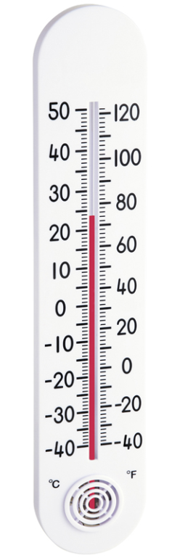

Nu6 : Utiliser une droite graduée
$\boxed{1}$ Complète les graduations ci-dessous :

 | 0 |  |  |  | 10

 | 25 |  |  |  |  |  |  |  | 33

 | 4,1 |  |  |  |  |  |  |  |  |  | 4,6

$\boxed{2}$ Écris les abscisses des points A, B, C et D.

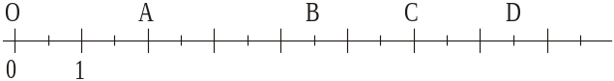

$\boxed{3}$ 1°) Quelles sont les abscisses de E et F ?
2°) Place les points G, H et I d’abscisses respectives 5,2 ; 6,5 ; 5,8.

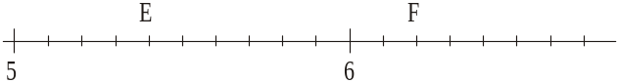

$\boxed{4}$ 1°) Trace une demi-droite graduée d’origine O et d’unité 1 cm.
2°) Place les points J, K, L et M d’abscisses respectives 2,5 ; 6 ; 4,7 et 8,3.
$\boxed{5}$ Écris les abscisses des points O, A, B, C et D.
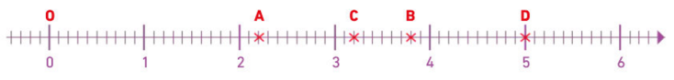
$\boxed{6}$ 1°) Quelles sont les abscisses des points G, I et L ?
2°) Place les points A, N et E d’abscisses respectives 52, 32 et 26.
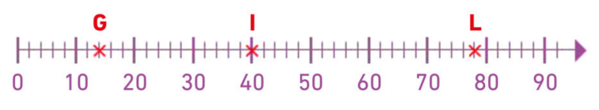
$\boxed{7}$ Écris les abscisses de tous les points sur les trois droites graduées ci-dessous :

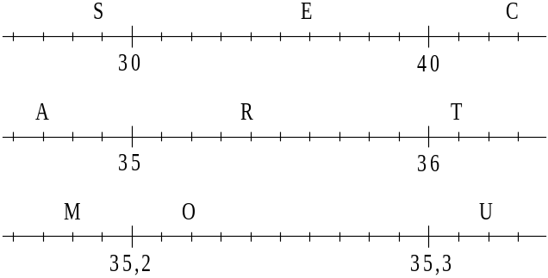
$\boxed{8}$ Voici un thermomètre graduée en degrés Celsius (°C) et en degrés Fahrenheit (°F).
1°) Si la température est 23 °C, combien vaut-elle en degré Fahrenheit ?
2°) Si ma température ce matin est de 104 °F, est-ce que je suis malade ?
3°) Quelle température est la même en °C et en °F ?
4°) A quelle température (en °C et °F) l’eau se transforme-t-elle en glace ?
5°) A quelle température (en °C et °F) l’eau se met-elle à bouillir ?

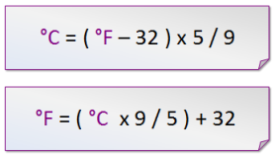
Le physicien allemand Daniel Fahrenheit a inventé les °F en 1724. Elle n’est plus utilisée qu’aux États-Unis de nos jours. La formule qui permet de transformer les °C en °F est :

Nu5 : Arrondir un nombre
$\boxed{9}$ Arrondis les abscisses de G, H et I de l’exercice n° 3 à l’unité.
$\boxed{10}$ Arrondis les nombres suivants à l’unité :
a) 7,3 b) 15,2 c) 26,5 d) 8,56
$\boxed{11}$ Arrondis les nombres suivants au dixième :
a) 45,36 b) 0,63 c) 15,256 d) 8,56
$\boxed{12}$ Arrondis les nombres suivants à la dizaine :
a) 45 b) 120,6 c) 78,25 d) 8,56
$\boxed{13}$ Arrondis les nombres suivants à la centaine :
a) 545 b) 120,6 c) 1078 d) 856
$\boxed{14}$ Tape les calculs suivants dans une calculatrice et arrondis les résultats au centième près.
a) 12 ÷ 7 b) 25 ÷ 3 c) 26,5 ÷ 12
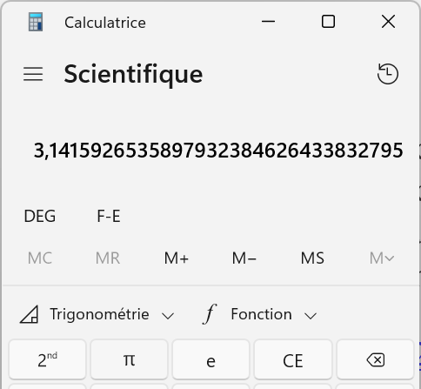
$\boxed{15}$ La copie d’écran ci-contre montre ce qu’af-fiche une calculatrice quand on tape sur la touche π.
Arrondis π au centième, puis au millième puis au dix-millième près.

